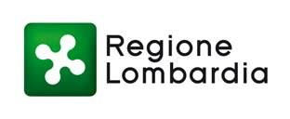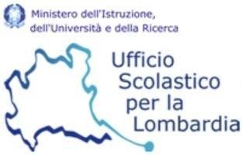

Allegato 1 al regolamento del Premio “Lombardia è ricerca” - rivolto agli studenti a.s. 2021-2022

Modulo di presentazione della candidatura per il
Premio “Lombardia è Ricerca” - rivolto agli studenti a.s. 2021-2022

Il sottoscritto , nato il a , e residente a CAP , in Via , n.

in qualità di legale rappresentante dell’istituzione scolastica/formativa

Denominazione Istituzione scolastica o formativa

Codice meccanografico scuola o ID unità organizzativa

PRESENTA

la candidatura per la partecipazione al Premio “Lombardia è Ricerca” - A.S. 2021/2022 del seguente gruppo di studenti (minimo due):

Anagrafica del gruppo di studenti candidati al premio “Lombardia è ricerca 2022”

Cognome | Nome | Luogo di nascita | Data di  nascita | Codice fiscale

Referente da contattare:
Nome Cognome

N. telefono N. fax Indirizzo posta elettronica

Titolo del progetto

A tal fine

DICHIARA

⇨ di aver preso visione del regolamento e di accettare tutto quanto in esso contenuto;
⇨ che la scuola/istituto ha raccolto il consenso per il trattamento dei dati di tutti gli studenti del gruppo candidato al premio ai sensi degli artt. 13 e 14 del Reg. UE n. 2016/679;
⇨ di essere esente dall'applicazione dell’imposta di bollo di euro 16,00 ai sensi del DPR n. 642/1972, allegato B, art. 16;
oppure
⇨ di NON essere esente dall'applicazione dell’imposta di bollo di euro 16,00 ai sensi del DPR n. 642/1972, allegato B, art. 16.

ALLEGA

  - Scheda tecnica di progetto

Luogo, data

Il legale rappresentante (firma digitale)

La candidatura firmata digitalmente dal Legale rappresentante, ai sensi dell'art. 65 del D.Lgs. 82/2005 e ss.mm.ii deve essere trasmessa a REGIONE LOMBARDIA al seguente indirizzo di posta:

premiostudenti@regione.lombardia.it

con oggetto:
“Nome SCUOLA/ISTITUTO” - Candidatura Premio “Lombardia è ricerca 2022”.

